***働く人の***

***メンタルヘルス相談***

***（無料・予約面談制）***



***お気軽にご利用ください***

秘密は厳守いたします。

ご本人以外に、ご家族や会社の上司・同僚の方からの

ご相談にも応じます。電話予約のうえ、ご来所ください。

相談日：第1週～4週の火曜日、午後1時30分～午後4時30分

相談員：専門のカウンセラー

1回の相談時間はおおむね50分です。

予約・問い合わせ先:045（633）6110（内線2718）

＜電話受付時間 8：30～12：00　13：00～17：15＞



***メンタルヘルスとは***

メンタルヘルスとは「心の健康」ということです。



「身体の健康」に好調･不調があるように、複雑化する現代社会にあって、

働く人の「心の健康」についても、長時間労働や職場の人間関係、仕事の内容、転勤などからストレスを生じてバランスを崩してしまうことがあります。



仕事や職場の人間関係に「悩み」を感じることは誰にでもあることです。

職場でのストレスや休職後の職場復帰への不安など、一人で悩まず、気軽に「働く人のメンタルヘルス相談」をご利用ください。

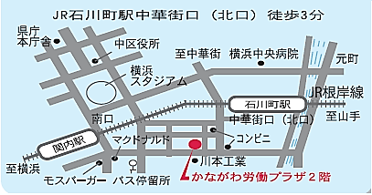



神奈川県かながわ労働センター

横浜市中区寿町１－４　かながわ労働プラザ２F

045（633）6110（内線2718）